Roteiro de Redes Neurais e Deep Learning
Este roteiro trata dos principais comandos relacionados à Redes Neurais e Redes Convolucionais utilizando Python e uma das bibliotecas, que é Tensor Flow Keras. Para esta prática, vamos utilizar 2 (dois) dataset: Mnist e Cifar10. A seguir, uma breve descrição destes.
MNIST
Dataset composto por imagens 28x28 pixels de dígitos 0 a 9 escritos a mão. O conjunto total tem 60 mil imagens para treinamento e 10 mil imagens para teste. Um exemplo das imagens a seguir.
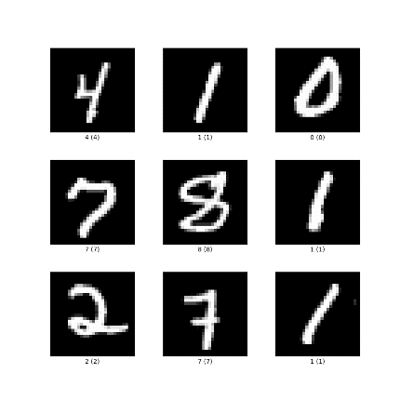
As imagens são rotuladas de 0 a 9, total de 10 classes.
CIFRA10
Dataset composto por imagens 32x32 pixels de objetos diversos, em 10 classes mutuamente exclusivas sem sobreposição, sendo elas: airplane, automobile, bird, cat, deer, dog, frog, horse, ship e truck. O conjunto total tem 60 mil imagens, sendo 6 mil por classe. O conjunto é dividido em 50 mil imagens para treinamento e 10 mil imagens para teste. Exemplo do conjunto pode ser visto a seguir:
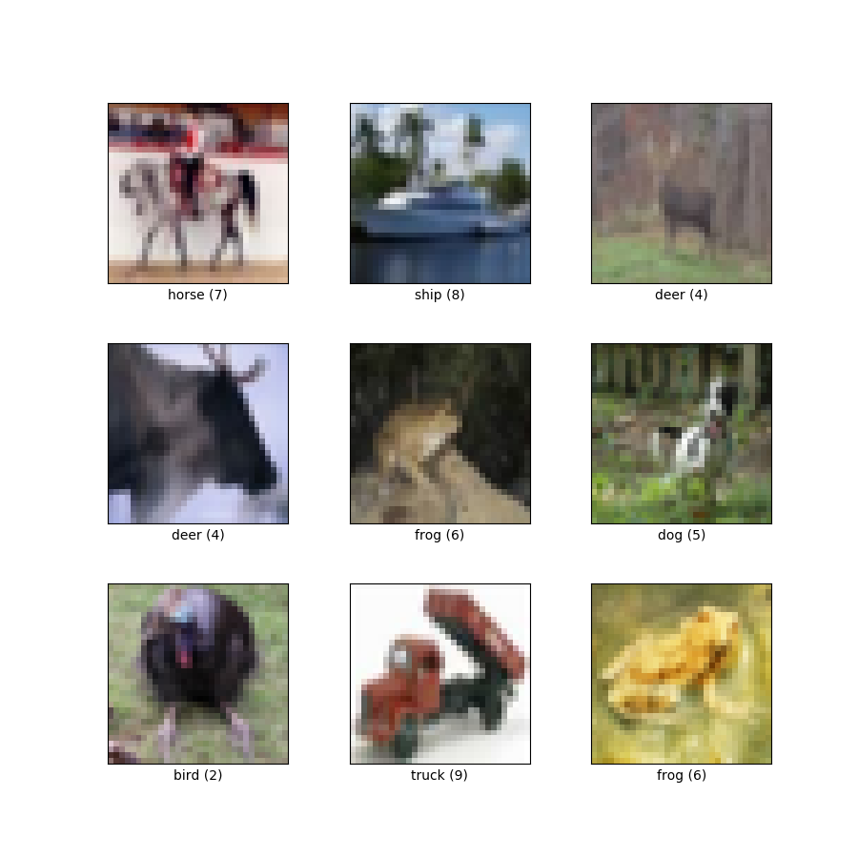
Este roteiro foi construído pensando em uma evolução natural a partir de Redes Neurais para Redes Convolucionais, tratando da construção da estrutura do modelo, o processo de ajuste e as avalições pertinentes.

Redes Neurais - Introdução
from tensorflow.keras.models import Sequential
from tensorflow.keras.layers import Dense, Input
from keras import ops
model = Sequential()
A construção do modelo pode ser passando uma lista de layers já na construção, ou adicionar utilizando o método add(). As camadas, do tipo Dense, são camadas densamente conectadas de uma Rede Neural (NN).
Na construção:
model = Sequential(
[
Dense(4, activation='relu', name='layers'),
Dense(2),
]
)
Adicionando posteriormente:
model = Sequential()
model.add(Dense(4, activation='relu'))
model.add(Dense(2)) #
Para verificação, pode-se utilizar:
print(model.summary())
O Dense representa a operação efetuada por uma camada de uma rede neural, no formato:
$$output=activation(dot\left(input, kernel\right)+bias)$$
Portanto, fica claro aqui que cada Dense layer é a conexão da entrada com a próxima camada, ou a saída da camada anterior com a próxima camada. No exemplo, são 4 neurônios na camada de entrada e 2 neurônios na camada de saída.
Verifique os pesos, utilizando model.weights
x = ops.ones((1,4)) # retorna um tensor de dimensão 1 e 4. Ajuste a dimensão!
y = model(x)
Verifique agora os pesos e o resumo do modelo. Adicione use_bias=True nas camadas e veja o que muda na sápida do modelo.
model.weights
model.summary()
Podemos já, de antemão, iniciar a dimensão de entrada para ter as informações de parâmetros. Para isso, a primeira camada deve ser uma Input():
Entrada
Neurônios
Neurônios
bias
bias
Input(shape=(1,4)) # vetor
Input(shape=(256,256,3)) # matrix 256
Faça a alteração e verifique o resumo do modelo.

Na sequência, o conceito de Deep Learning pede a inclusão das camadas convolucionais e camadas de pooling. Para inclusão destas camadas, adicionamos com o método add(), utilizando as novas camadas, Conv2D e MaxPooling2D. Importante: para essas opções, a entrada deve ser uma matriz com linhas, colunas e profundidade.
model = Sequential()
model.add(Input(shape=(250, 250, 3)))
model.add(Conv2D(32, 5, strides=2, activation='relu'))
model.add(Conv2D(32, 3, activation='relu'))
model.add(MaxPooling2D(strides=3))

model.summary()
Vamos analisar:
São 32 filtros, cada um com dimensão 5x5, stride 2, sem padding.
São 32 filtros, cada um com dimensão 3x3, stride 1, sem padding.
MaxPooling com dimensão 3x3, operação Max (valor máximo dentro da máscara 3x3)
Seguindo...
model.add(Conv2D(32, 3, activation='relu'))
model.add(Conv2D(32, 3, activation='relu'))
model.add(MaxPooling2D(strides=3))
model.add(Conv2D(32, 3, activation='relu'))
model.add(Conv2D(32, 3, activation='relu'))
model.add(MaxPooling2D(strides=2))
Qual a diferença ente essas duas linhas?
model.add(GlobalMaxPool2D())
model.add(Flatten())

model.add(Dense(10))

Treinamento utilizando TensorFlow
Para treinamento de um modelo criado, temos que configurar o treinamento e fazer o ajuste do modelo, através de, respectivamente:
model.compile()
model.fit()
Com o compile() podemos configurar o otimizador, a função de perca (loss) e a métrica que será usada para avaliar o treinamento. Com o fit(), os dados são quebrados em “batches” e usa estes dados por épocas de treinamento para atualização dos pesos, dados os conjuntos de treinamento e validação, se disponível.
Exemplo com NN:
import torch
import tensorflow as tf

import os
import numpy as np
import keras
from keras import layers
from keras import ops

inputs = keras.Input(shape=(784,), name='digits')
Qual seu entendimento sobre este conjunto de linhas?
x = layer.Dense(64, activation='relu', name='dense_1')(inputs)
x = layer.Dense(64, activation='relu', name='dense_2')(x)
output = layers.Dense(10, activation='softmax', name='predictions')(x)

model = keras.Model(inputs=inputs, outputs=outputs)

(x_train, y_train), (x_test, y_test) = keras.datasets.mnist.load_data()

x_train = x_train.reshape(60000, 784).astype('float32') / 255
x_test = x_test.reshape(10000, 784).astype('float32') / 255
y_train = y_train.astype('float32')
y_test = y_test.astype('float32')
x_val = x_train[-10000:]
y_val = y_train[-10000:]
x_train = x_train[:-10000]
y_train = y_train[:-10000]

model.compile(
optimizer=keras.optimizers.RMSprop(),
loss=keras.lesses.SparseCategoricalCrossentropy(),
metrics=[keras.metrics.SparseCategoricalAccuracy()],
)

history = model.fit(
x_train,
y_train,
batch_size=64,
epochs=2,
validation_data=(x_val, y_val),
)

print(history.history)
results = model.evaluate(x_test, y_test, batch_size=128)
predictions = model.predict(x_test[:3]
print('test loss, test acc: ', results, ' | predictions shape: ', predictions.shape)
Exemplo com CNN:
Para utilização da CNN, não há a necessidade de fazer o reshape da imagem para torna-la um vetor, uma vez que ela é utilizada como matriz na entrada. Aqui vamos utilizar as camadas Conv2D e MaxPooling2D até a saída. Além disso, configuração e ajuste (fit) continua o mesmo.
from tensorflow.keras.datasets import mnist
from tensorflow.keras.models import Sequential
from tensorflow.keras.layers import Conv2D, MaxPool2D, Flateen, Dropout, Dense

(x_train, y_train), (x_test, y_test) = mnist.load_data()

x_train = x_train.reshape((x_train.shape[0], x_train.shape[1], x_train.shape[2], 1))
x_test = x_test.reshape((x_test.shape[0], x_test.shape[1], x_test.shape[2], 1))

print(x_train.shape)
print(x_test.shape)

x_train = x_train/255
x_test = x_test/255

model = Sequential()
model.add(Conv2D(32, 3, activation='relu', input_shape=(28,28,1)))
model.add(MaxPool2D(2,2))

model.add(Flatten())
model.add(Dense(100, activation='relu'))
model.add(Dense(10, activation='softmax'))

model.compile(
loss='sparse_categorical_crossentropy',
optimizer='adam',
metrics=['accuracy'],
)

processo = model.fit(x_train, y_train, epochs=10)

model.evaluate(x_test, y_test)
model.predict(x_test[:1])
plt.imshow(x_test[:1])
Uma análise importante a ser fazer é verificar a evolução da curva de loss (função de perca), para o treinamento e para a validação. Esta análise pode nos dar informação valiosa sobre overfitting do modelo.
fig = plt.figure(figsize=(10,8))
ax = fig.gca()

ax.set(title='training X validation')
ax.plot(process.history['loss'], color='black', label='training_loss')
ax.plot(process.history['val_loss'], color='red', label='validation_loss')
ax.set_xlabel('Epochs')
ax.set_ylabel('Loss')
ax.legend()
plt.show()

Outro exemplo, usando CNN para imagens em outro conjunto de dados bastante famoso, o cifar10. Vamos ao código:
import numpy as np
import matplotlib.pyplot as plt

from tensorflow.keras.utils import to_categorical
from tensorflow.keras.models import Sequential
from tensorflow.keras.layers import Dense, Conv2D, MaxPool2D, Dropout, Flatten
from tensorflow.keras.datasets import cifar10

(x_train, y_train), (x_test, y_test) = cifar10.load_data()

print(x_train.shape)
print(y_train.shape)
print(x_test.shape)
print(y_test.shape)

np.unique(y_train)
img = 100
plt.subplot(121)
plt.imshow(x_train[img])
plt.title('Label: {}'.format(y_train[img]))
plt.subplot(122)
plt.imshow(x_test[img])
plt.title('Label: {}'.format(y_test[img]))

x_train = x_train / 255
x_test = x_test / 255

y_train = y_train.reshape(-1,)
y_test = y_test.reshape(-1,)

model=Sequential()
model.add(Conv2D(32, (3,3), activation='relu', input_shape=(32,32,3)))
model.add(MaxPool2D(2,2))
model.add(Conv2D(64, (3,3), activation='relu'))
model.add(MaxPool2D(2,2))
model.add(Flatten())
model.add(Dense(216, activation='relu'))
model.add(Dense(10, activation='softmax'))

model.compile(optimizer='rmsprop',
loss='sparse_categorical_crossentropy',
metrics=['accuracy'],)

progresso = model.fit(x_train, y_train, epochs=10, validation_split=0.2)

model.evaluate(x_test,y_test)

plt.plot(progresso.history['loss'], color='red')
plt.plot(progresso.history['val_loss'], color='black')
plt.show()

pred = model.predict(x_test)
print(pred[0])
print('Index:', np.argmax(pred[0]))

y_classes = [np.argmax(element) for element in pred]
print('Predicted_values: ', y_classes[:10])
print('Actual_values: ', y_test[:10])
Por último, analisando os resultados é possível notar que o treinamento não foi tão satisfatório. O modelo teve um overtraining e podemos tomar algumas ações para evitar esse efeito. Uma das formas de fazer é inserir uma camada em alguns pontos do modelo, chamada de camada de Dropout.
Essa é uma técnica de regularização em que alguns elementos são levados a zero (drop out) durante o treinamento. A ideia é não reforçar tanto algumas conexões evitando o overtraining. A seguir, inclua essas novas camadas conforme a descrição e faça um novo treinamento do modelo, avaliando os resultados obtidos.

- Adicione uma camada Dropout(fator) após as camadas MaxPool2D e Dense. Refaça o treinamento, a avaliação, analise os gráficos das curvas treinamento x validação e as predições feitas.
Importante: o fator na camada Dropout está relacionada com a frequência em que a uma unidade é levada a 0, em cada etapa do processo de treinamento. O valor vai de 0.0 a 1.0.
- Se necessário, refaça a análise com outros valores para fator.

